|  |  |
| --- | --- |
| logomobile.png | BỘ GIÁO DỤC VÀ ĐÀO TẠO  **TRƯỜNG ĐẠI HỌC CÔNG NGHỆ TP. HCM** |

**BÁO CÁO CỞ SỞ DỮ LIỆU NÂNG CAO**

**QUẢN LÝ ĐIỂM TRƯỜNG TRUNG HỌC CƠ SỞ**

Ngành : **CÔNG NGHỆ THÔNG TIN**

Chuyên Ngành : **CÔNG NGHỆ PHẦN MỀM**

Giảng viên hướng dẫn : **TS. Cao Tùng Anh**

Sinh viên thực hiện: MSSV: Lớp:

1. Lê Thanh Huy 1811061121 18DTHJB1

2. Nguyễn Hoàng Quân 1811063477 18DTHJB1

TP. Hồ Chí Minh, 2021

1. Khảo sát hiện trạng (đi thực tế hoặc giả lập).

Trong thời đại ngày nay, tin học đã trở nên phổ biến với mọi người từ mọi cấp học, từ mọi ngạch-bậc của xã hội. Cùng với sự phát triển đó, mọi phần mềm ứng dụng tương ứng với từng chức năng cụ thể cũng đã ra đời. Song, không thể có được một phần mềm có thể cung cấp hết các chức năng cho mọi công việc, từ công việc kế toán, quản lý nhân viên đến quản lý nhân sự, quản lý bán hàng..... Bởi, mỗi chức năng cần có một yêu cầu riêng, có những nét đặc trưng mà không phần mềm nào có thể đáp ứng được.

Do vậy trong việc phát triển phần mềm, sự đòi hỏi không chỉ là chính xác, xử lý được nhiều nghiệp vụ mà còn phải đáp ứng các yêu cầu khác như: giao diện thân thiện, sử dụng tiện lợi, bảo mật cao, tốc độ xử lý nhanh….

Ví dụ như việc quản lý điểm số của học sinh trong trường THPT. Nếu có sự hỗ trợ của tin học thì việc quản lý từ toàn bộ hồ sơ học sinh, lớp học, giáo viên đến các nghiệp vụ tính điểm trung bình, xếp loại học lực cho học sinh trở nên đơn giản, thuận tiện, nhanh chóng và hiệu quả hơn. Ngược lại các công việc này dòi hỏi rất nhiều thời gian và công sức mà sự chính xác và hiệu quả không cao, vì hầu hết đều làm bằng thủ công khá vất vả.

Quản lý điểm là một công việc tương đối phức tạp, tốn nhiều thời gian và côn sức. Chính vì vậy, tin học hóa trong lĩnh vực quản lý điểm là một yêu cầu tất yếu. Muốn quản lý tốt cần có được các phần mềm tốt, phần mềm phải đảm bảo được độ bảo mật cao, dễ sử dụng và nhiều tiện ích.

1. Nêu tính khả thi của bài toán (tính thuyết phục cần tin học hóa).

Để nói về tính khả thi của ứng dụng thì ta hãy nói đến tại sao nên hợp thức tinh học hóa vào quá trình quản lý điểm.

Những đặc điểm vượt trội của phần mềm quản lý điểm THCS:

Không phải ngẫu nhiên mà phần mềm quản lý điểm THCS lại được khách hàng ưa chuộng đến vậy. Phần mềm này ngày càng được cải thiện, mang lại lợi ích không chỉ cho người quản lý mà còn rất tiện ích đối với học sinh và bậc phụ huynh. Với sự hỗ trợ của máy tính và mạng internet và wifi, phần mềm này cho phép người dùng có thể tiết kiệm đáng kể thời gian trong quá trình sử dụng. Nhà trường có thể dễ dàng lưu trữ và nhập dữ liệu học sinh và giáo viên. Hơn thế nữa, phần mềm còn cho phép nhà trường phối hợp với phụ huynh, giúp việc học của học sinh trở nên hiệu quả hơn. Nếu như trước đây, việc quản lý học sinh tốn rất nhiều thời gian khi nhập dữ liệu và rất dễ rò rỉ và mất mát thông tin. Nhưng với phần mềm quản lý điểm trường trung học cơ sở mang lại bạn không còn phải lo vấn đề đó nữa.

Bên cạnh đó, phần mềm còn giúp nhà trường và học sinh thuận tiện hơn trong việc quản lý điểm số. Phần mềm có khả năng kiểm soát việc nhập điểm, ngày nhập điểm và toàn bộ lịch sử về điểm số của học sinh. Điều này cũng giúp học viên quản lý tốt hơn điểm số của mình. Ngoài ra, hệ thống còn giúp nhà trường và học viên sắp xếp thời khóa biểu một cách linh hoạt và hiện đại. Phần mềm quản lý điểm trường trung học cơ sở giúp người dùng có thể thống kê và cho phép thông tin có thể in ấn trực tiếp qua excel. Người dùng có thể sử dụng phần mềm ở bất kỳ đâu, chỉ cần một thiết bị kết nối wifi hoặc internet.

1. Mô tả tóm tắt bài toán cần quản lý (giống như mô tả tình huống trong môn PTTK HTTT).

Đa số các trường THCS hiện nay đều đang áp dụng cách thức xếp lớp và các tính điểm cho học sinh cũng như phân công giáo viên như sau:

* Trong 1 trường THCS có nhiều học sinh, các học sinh sẽ được phân chia theo từng khối như khối lớp 6, khối lớp 7, khối lớp 8, khối lớp 9 và mỗi học sinh sẽ được sắp xếp vào các lớp như lớp 6A1, 6A2,… các lớp sẽ được phân chia theo loại như lớp chọn hay lớp thường.
* Mỗi học sinh sẽ học khoảng 13 môn học như toán, lý, hóa,… mỗi môn học sẽ được 1 giáo viên phụ trách, mỗi lớp sẽ có 1 giáo viên là giáo viên chủ nhiệm, và giáo viên chủ nhiệm sẽ phụ trách 1 môn học trong 13 môn học của lớp đó.
* Mỗi năm học sẽ có các học kỳ, mỗi kỳ học sinh sẽ có 2 bài thi tập trung và điểm thi của học sinh sẽ được các giáo viên chấm.
* Điểm của 1 học kỳ của một học sinh là điểm trung bình tất cả các môn của các kì kiểm tra như kiểm tra miệng, kiểm tra 15 phút, kiểm tra 1 tiết, thi giữa kì và thi cuối kì.
* Học bạ học sinh (ĐTB cách môn và điểm hạnh kiểm, giáo viên chủ nhiệm).
* Và các học sinh sẽ được thưởng 1 ngày vui vẻ với gia đình và người thân trong các buổi họp cuối học kỳ.

1. Mô hình ERD

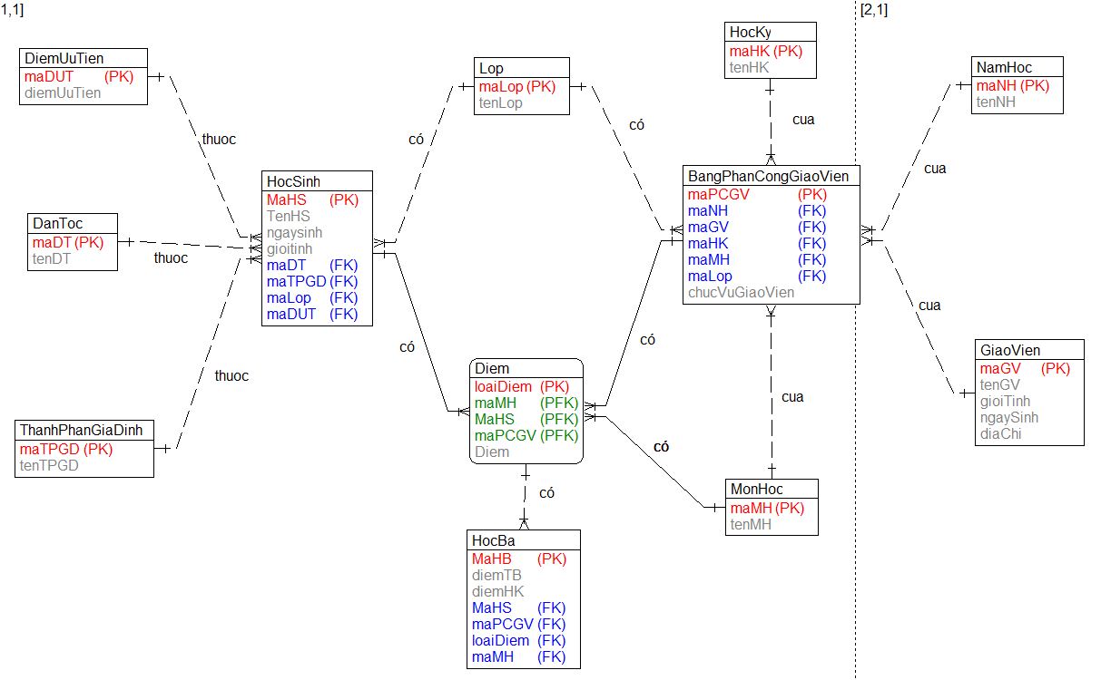

1. Lược đồ quan hệ

-Lớp DiemUuTien:

|  |  |  |  |
| --- | --- | --- | --- |
| **STT** | **Tên thuộc tính** | **Mô tả** | **Khóa** |
| 1 | maDUT | Mã diện ưu tiên | **PK** |
| 2 | dienUuTien | Tên diện ưu tiên |  |

PTH = {maDUT → dienUuTien} => BCNF.

-Lớp DanToc:

|  |  |  |  |
| --- | --- | --- | --- |
| **STT** | **Tên thuộc tính** | **Mô tả** | **Khóa** |
| 1 | MaDToc | Mã dân tộc | **PK** |
| 2 | DToc | Tên dân tộc |  |

PTH = {MaDToc → DToc} => BCNF.

-Lớp ThanhPhanGiaDinh

|  |  |  |  |
| --- | --- | --- | --- |
| **STT** | **Tên thuộc tính** | **Mô tả** | **Khóa** |
| 1 | maTPGD | Mã thành phần gia đình | **PK** |
| 2 | tenTPGD | Tên thành phần gia đình |  |

PTH = {maTPGD → tenTPGD} => BCNF.

-Lớp HocSinh:

|  |  |  |  |
| --- | --- | --- | --- |
| **STT** | **Tên thuộc tính** | **Mô tả** | **Khóa** |
| 1 | maHS | Mã học sinh | **PK** |
| 2 | tenHS | Tên học sinh |  |
| 3 | ngaySinh | Ngày sinh |  |
| 4 | gioiTinh | Giới tính |  |
| 5 | maDUT | Mã diện ưu tiên | **FK** |
| 6 | maDT | Mã dân tộc | **FK** |
| 7 | maLop | Mã lớp | **FK** |
| 8 | MaTPGD | Mã thành phần gia đình | **FK** |

PTH = {maHS → tenHS, ngaySinh, gioiTinh, maDUT, maDT, maLop, MaTPGD} => BCNF.

-Lớp Lop:

|  |  |  |  |
| --- | --- | --- | --- |
| **STT** | **Tên thuộc tính** | **Mô tả** | **Khóa** |
| 1 | maLop | Mã lớp | **PK** |
| 2 | tenLop | Tên lớp |  |

PTH = {maLop → tenLop} => BCNF.

-Lớp NamHoc:

|  |  |  |  |
| --- | --- | --- | --- |
| **STT** | **Tên thuộc tính** | **Mô tả** | **Khóa** |
| 1 | maNH | Mã năm học | **PK** |
| 2 | tenNH | Tên năm học |  |

PTH = {maNH → tenNH} => BCNF.

-Lớp HocKy:

|  |  |  |  |
| --- | --- | --- | --- |
| **STT** | **Tên thuộc tính** | **Mô tả** | **Khóa** |
| 1 | maHK | Mã học kỳ | **PK** |
| 2 | tenHK | Tên học kỳ |  |

PTH = {maHK → tenHK} => BCNF.

- Lớp GiaoVien:

|  |  |  |  |
| --- | --- | --- | --- |
| **STT** | **Tên thuộc tính** | **Mô tả** | **Khóa** |
| 1 | maGV | Mã giáo viên | **PK** |
| 2 | tenGV | Tên giáo viên |  |
| 3 | ngaySinh | Ngày sinh |  |
| 4 | gioiTinh | Giới tính |  |
| 5 | diaChi | Địa chỉ |  |

PTH = {maGV → tenGV, ngaySinh, gioiTinh, diaChi} => BCNF.

-Lớp MonHoc:

|  |  |  |  |
| --- | --- | --- | --- |
| **STT** | **Tên thuộc tính** | **Mô tả** | **Khóa** |
| 1 | maMH | Mã môn học | **PK** |
| 2 | tenMH | Tên môn học |  |

PTH = {maMH → tenMH} => BCNF.

-Lớp PhanCongGiaoVien:

|  |  |  |  |
| --- | --- | --- | --- |
| **STT** | **Tên thuộc tính** | **Mô tả** | **Khóa** |
| 1 | maPCGV | Mã phân công giáo viên | **PK** |
| 2 | maGV | Mã giáo viên | **FK** |
| 3 | maNH | Mã năm học | **FK** |
| 4 | maHK | Mã học kỳ | **FK** |
| 5 | maLop | Mã lớp | **FK** |
| 6 | maMH | Mã môn học | **FK** |
| 7 | chucVuGiaoVien | Chức vụ giáo viên |  |

PTH = {maPCGV → maGV, maNH, maHK, maLop, maMH, chucVuGiaoVien} => BCNF.

-Lớp Diem

|  |  |  |  |
| --- | --- | --- | --- |
| **STT** | **Tên thuộc tính** | **Mô tả** | **Khóa** |
| 1 | loaiDiem | Loại điểm | PK |
| 2 | maMH | Mã môn học | PFK |
| 3 | MaHS | Mã học sinh | PFK |
| 4 | MaPCGV | Mã phân công giáo viên | PFK |
| 6 | diem | Diem |  |

PTH = {loaiDiem, maMH, MaHS, MaPCGV → diem} => BCNF.

-Lớp HocBa:

|  |  |  |  |
| --- | --- | --- | --- |
| **STT** | **Tên thuộc tính** | **Mô tả** | **Khóa** |
| 1 | MaHB | Mã học bạ | **PK** |
| 2 | diemTB | Điểm trung bình |  |
| 3 | diemHK | Điểm học kì |  |
| 4 | MaHS | Mã học sinh | **FK** |
| 5 | maPCGV | Mã phân công giáo viên | **FK** |
| 6 | loaiDiem | Loại điểm | **FK** |
| 7 | maMH | Mã môn học | **FK** |

PTH = {MaHB → diemTB, diemHK, MaHS, maPCGV, loaiDiem, maMH} => BCNF.

🡺 Tất và cả các phụ thuộc hàm đều đạt BCNF không đa trị => 4NF.

1. Đồ Thị Quan Hệ

*Lược đồ quan hệ

1 - DiemUuTien(maDUT, diemUuTien).

2 - DanToc(maDT, tenDT).

3 - ThanhPhanGiaDinh(maTPGD, tenTPGD).

4 - HocSinh(MaHS, TenHS, ngaysinh, gioitinh, maDT, maTPGD, maLop, maDUT).

5 - Lop(maLop, tenLop).

6 - HocKy(maHK, tenHK).

7 - NamHoc(maNH, tenNH).

8 - GiaoVien(maGV, tenGV, gioiTinh, ngaySinh, diaChi).

9 - MonHoc(maMH, tenMH).

10 - Diem(loaiDiem, maMH, maHS, maPCGV, Diem).

11 - BangPhanCongGiaoVien(maPCGV, maNH, maGV, maHK, maMH, maLop, chucVuGiaoVien).

12 - HocBa(MaHB, diemTB, diemHK, MaHS, maPCGV, loaiDiem, maMH).

*Từ lượt đồ quan hệ

**B1: Biến C thành một phân rã đồng nhất:**

**B2: Tạo nút và quan hệ nút:**

Q1 = (A, A1)

Q2 = (B, B1)

Q3 = (C, C1)

Q4 = (D, D1, D2, D3, D4, B, C, E, A)

Q5 = (E, E1)

Q6 = (F, F1)

Q7 = (G, G1)

Q8 = (H, H1, H2, H3, H4)

Q9 = (I, I1)

Q10 = (J, I, D, K, J1)

Q11 = (K, G, H, F, I, E, K1)

Q12 =(L, L1, L2, D, K, J, I)

**B3: Tạo nút bản lề và quan hệ (nút) bản lề:**

Q1012 = Q10 ∩ Q12 = {J} tạo nút bản lề Q13(J)

**B4: Tạo cung và quan hệ cung:**

|  |  |  |  |  |  |
| --- | --- | --- | --- | --- | --- |
|  | PTH | PTH_Thừa | LK | LK_Thừa | Cung |
| Q1 | ∅ | - | - | - | - |
| Q2 | ∅ | - | - | - | - |
| Q3 | ∅ | - | - | - | - |
| Q4 | 1, 2, 3, 5 | ∅ | ∅ | ∅ | 1, 2, 3, 5 |
| Q5 | ∅ | - | - | - | - |
| Q6 | ∅ | - | - | - | - |
| Q7 | ∅ | - | - | - | - |
| Q8 | ∅ | - | - | - | - |
| Q9 | ∅ | - | - | - | - |
| Q10 | 4, 9, 11, 13 | ∅ | 4, 9, 11, 13 | ∅ | 4, 9, 11, 13 |
| Q11 | 5, 6, 7, 8, 9 | ∅ | ∅ | ∅ | 5, 6, 7, 8, 9 |
| Q12 | 4, 9, 11, 13 | ∅ | ∅ | ∅ | 4, 9, 11, 13 |
| Q13 | ∅ | - | - | - | - |

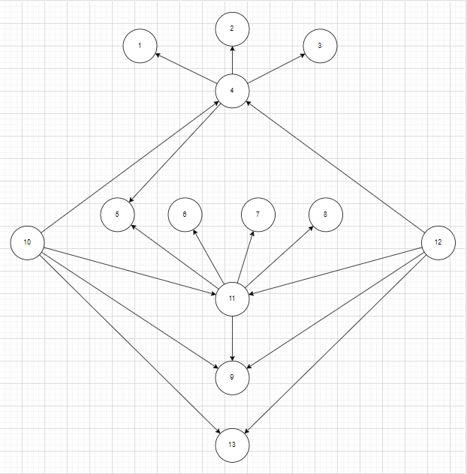

**B5: Hủy những nút bản lề thừa:**

Không hủy nút bản lề vì (13) có 2 nút đến là 10 và 12;

**B6: Mịn hóa các quan hệ nút:**

Xóa thuộc tính khóa ngoại (không tham gia khóa):

(Màu xanh được xóa)

Q4 = (D, D1, D2, D3, D4, B, C, E, A)

Q11 = (K, G, H, F, I, E, K1)

Q12 =(L, L1, L2, D, K, J, I)

**B7: Tạo cung vô hướng:**

Không có cung vô hướng nào được tạo ra.